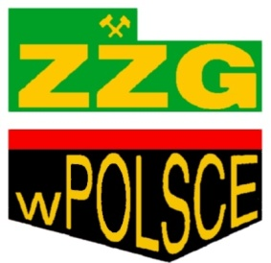
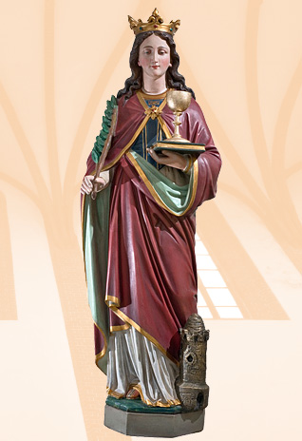

W dniu górniczego święta, tradycyjnej „Barbórki” w imieniu Związku Zawodowego Górników w Polsce wszystkim pracownikom P.G. „SILESIA” i MSE Sp. z o.o. składamy najserdeczniejsze życzenia zdrowia, szczęścia rodzinnego oraz wszelkiej pomyślności w życiu osobistym i zawodowym.
Niech Święta Barbara nieustannie otacza Was i Wasze Rodziny swoją opieką, zapewniając poczucia bezpieczeństwa komfortu życia i pewności dnia jutrzejszego.

Z górniczym „Szczęść Boże”
Zarząd ZZG w Polsce przy P.G. „SILESIA”

Czechowice-Dziedzic, 4 grudnia 2020 r.

